MAE histogrammid

Template count: 320
MAE good: 320 values
MAE bad: 13 values

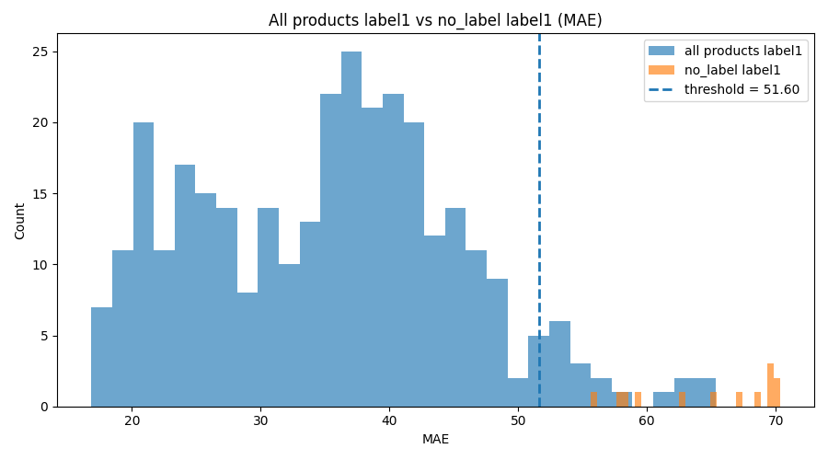

GOOD stats  Count: 320  Min: 16.8637  Max: 65.3269  Mean: 35.2039  Median: 36.1660  Std: 10.1736 | BAD stats  Count: 13  Min: 55.6474  Max: 70.3059  Mean: 64.8921  Median: 67.0350  Std: 5.2360
Suggested threshold: 51.6005

Kommentaar:

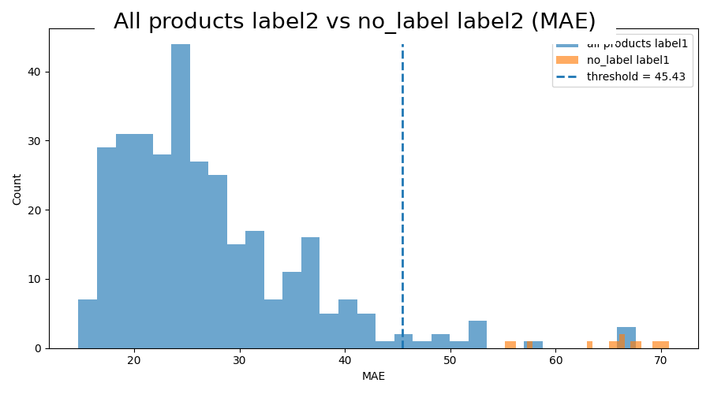

GOOD stats  Count: 320  Min: 14.7120  Max: 67.5692  Mean: 26.9520  Median: 24.5786  Std: 8.7837 | BAD stats  Count: 13  Min: 55.1926  Max: 70.7114  Mean: 64.6703  Median: 66.2774  Std: 5.0109
Suggested threshold: 45.4280

Kommentaar:

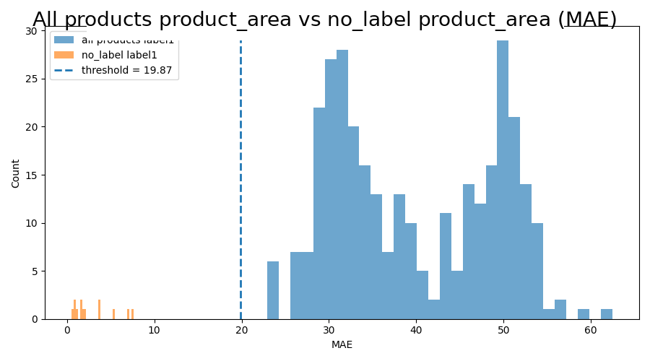
GOOD stats  Count: 320  Min: 22.9436  Max: 62.4399  Mean: 39.7310  Median: 37.9015  Std: 9.2330 | BAD stats  Count: 13  Min: 0.5547  Max: 7.6043  Mean: 2.8969  Median: 1.8432  Std: 2.2712
Suggested threshold: 19.8724

Kommentaar:

Vektorhistogrammid

Kalkun
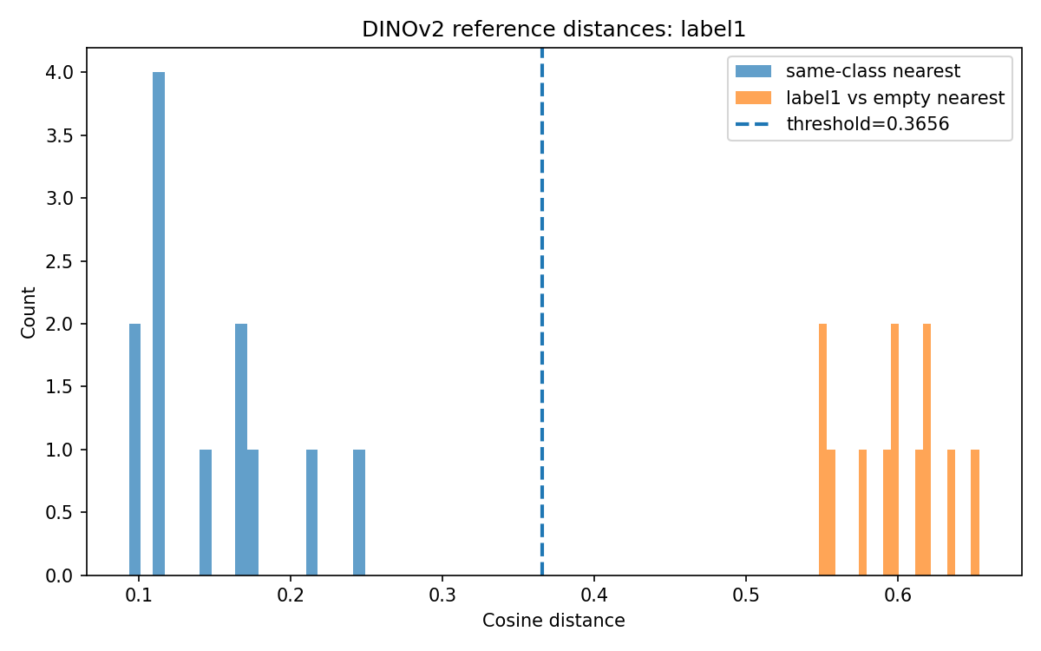
Kommentaar: Histogrammil on näha selge eraldatus sama klassi ja tühja ala võrdluste vahel. Sama klassi lähimad kaugused jäävad ligikaudu vahemikku 0.10-0.25, samal ajal kui tühja ala kaugused on umbes 0.55-0.65. Lävend 0.3656 paikneb nende jaotuste vahel, seega eristab label1 piirkond toodet tühjast taustast hästi.

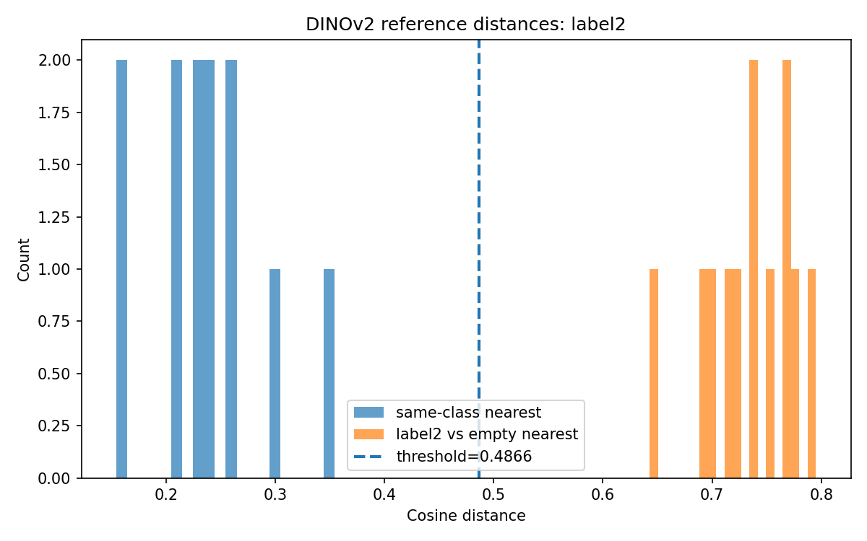
Kommentaar: Ka siin on jaotused selgelt eraldunud. Sama klassi kaugused jäävad umbes vahemikku 0.15-0.35 ja tühja ala kaugused umbes 0.64-0.80. Lävend 0.4866 asub turvaliselt kahe jaotuse vahel, mis näitab, et label2 piirkonna vektoresitus sobib usaldusväärseks eristamiseks.

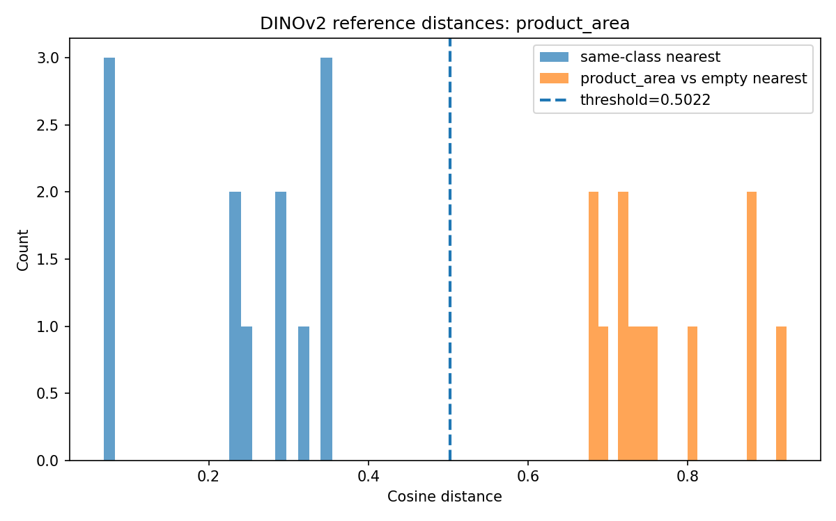
Kommentaar: Product_area histogrammil on samuti väga hea eraldus. Sama klassi kaugused on ligikaudu 0.08-0.35 ja tühja ala kaugused 0.68-0.92. Lävend 0.5022 jääb selgelt jaotuste vahele, mistõttu product_area põhine vektoresitus annab tugeva aluse toote ja tühja ala eristamiseks.

Rulaad

Kommentaar: Histogrammil on näha selge eraldatus sama klassi ja tühja ala võrdluste vahel. Sama klassi lähimad kaugused jäävad ligikaudu vahemikku 0.10-0.25, samal ajal kui tühja ala kaugused on umbes 0.55-0.65. Lävend 0.3656 paikneb nende jaotuste vahel, seega eristab label1 piirkond toodet tühjast taustast hästi.


Kommentaar: Ka siin on jaotused selgelt eraldunud. Sama klassi kaugused jäävad umbes vahemikku 0.15-0.35 ja tühja ala kaugused umbes 0.64-0.80. Lävend 0.4866 asub turvaliselt kahe jaotuse vahel, mis näitab, et label2 piirkonna vektoresitus sobib usaldusväärseks eristamiseks.


Kommentaar: Product_area histogrammil on samuti väga hea eraldus. Sama klassi kaugused on ligikaudu 0.08-0.35 ja tühja ala kaugused 0.68-0.92. Lävend 0.5022 jääb selgelt jaotuste vahele, mistõttu product_area põhine vektoresitus annab tugeva aluse toote ja tühja ala eristamiseks.

Salami

Kommentaar: Histogrammil on näha selge eraldatus sama klassi ja tühja ala võrdluste vahel. Sama klassi lähimad kaugused jäävad ligikaudu vahemikku 0.10-0.25, samal ajal kui tühja ala kaugused on umbes 0.55-0.65. Lävend 0.3656 paikneb nende jaotuste vahel, seega eristab label1 piirkond toodet tühjast taustast hästi.


Kommentaar: Ka siin on jaotused selgelt eraldunud. Sama klassi kaugused jäävad umbes vahemikku 0.15-0.35 ja tühja ala kaugused umbes 0.64-0.80. Lävend 0.4866 asub turvaliselt kahe jaotuse vahel, mis näitab, et label2 piirkonna vektoresitus sobib usaldusväärseks eristamiseks.


Kommentaar: Product_area histogrammil on samuti väga hea eraldus. Sama klassi kaugused on ligikaudu 0.08-0.35 ja tühja ala kaugused 0.68-0.92. Lävend 0.5022 jääb selgelt jaotuste vahele, mistõttu product_area põhine vektoresitus annab tugeva aluse toote ja tühja ala eristamiseks.

Veis

Kommentaar: Histogrammil on näha selge eraldatus sama klassi ja tühja ala võrdluste vahel. Sama klassi lähimad kaugused jäävad ligikaudu vahemikku 0.10-0.25, samal ajal kui tühja ala kaugused on umbes 0.55-0.65. Lävend 0.3656 paikneb nende jaotuste vahel, seega eristab label1 piirkond toodet tühjast taustast hästi.


Kommentaar: Ka siin on jaotused selgelt eraldunud. Sama klassi kaugused jäävad umbes vahemikku 0.15-0.35 ja tühja ala kaugused umbes 0.64-0.80. Lävend 0.4866 asub turvaliselt kahe jaotuse vahel, mis näitab, et label2 piirkonna vektoresitus sobib usaldusväärseks eristamiseks.


Kommentaar: Product_area histogrammil on samuti väga hea eraldus. Sama klassi kaugused on ligikaudu 0.08-0.35 ja tühja ala kaugused 0.68-0.92. Lävend 0.5022 jääb selgelt jaotuste vahele, mistõttu product_area põhine vektoresitus annab tugeva aluse toote ja tühja ala eristamiseks.

